حراست دانشگاه فرهنگیان کردستان
پردیس شهید مدرس کردستان برادران و پردیس شهیده بنت الهدی صدر کردستان خواهران
با روش های زیر آماده دریافت هر گونه
پیشنهادات ، انتقاد و شکایت دانشجویان ، اساتید ، کارکنان و فارغ التحصیلان محترم می باشد.
دیدار حضوری | اتاق حراست –ساختمان آموزشی طبقه دوم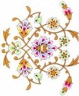
صندوق مکاتبه | واقع در ورودی ساختمان اداری پردیس 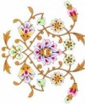
تلفکس | 33163160 -087
سامانه پیامکی
پست الکترونیکی
مکاتبه با پست | کردستان –سنندج – میدان سهروردی –دانشگاه فرهنگیان پردیس شهید مدرس کردستان – کد پستی : 6615789181 وب سایت : shms.cfu.ac.ir

